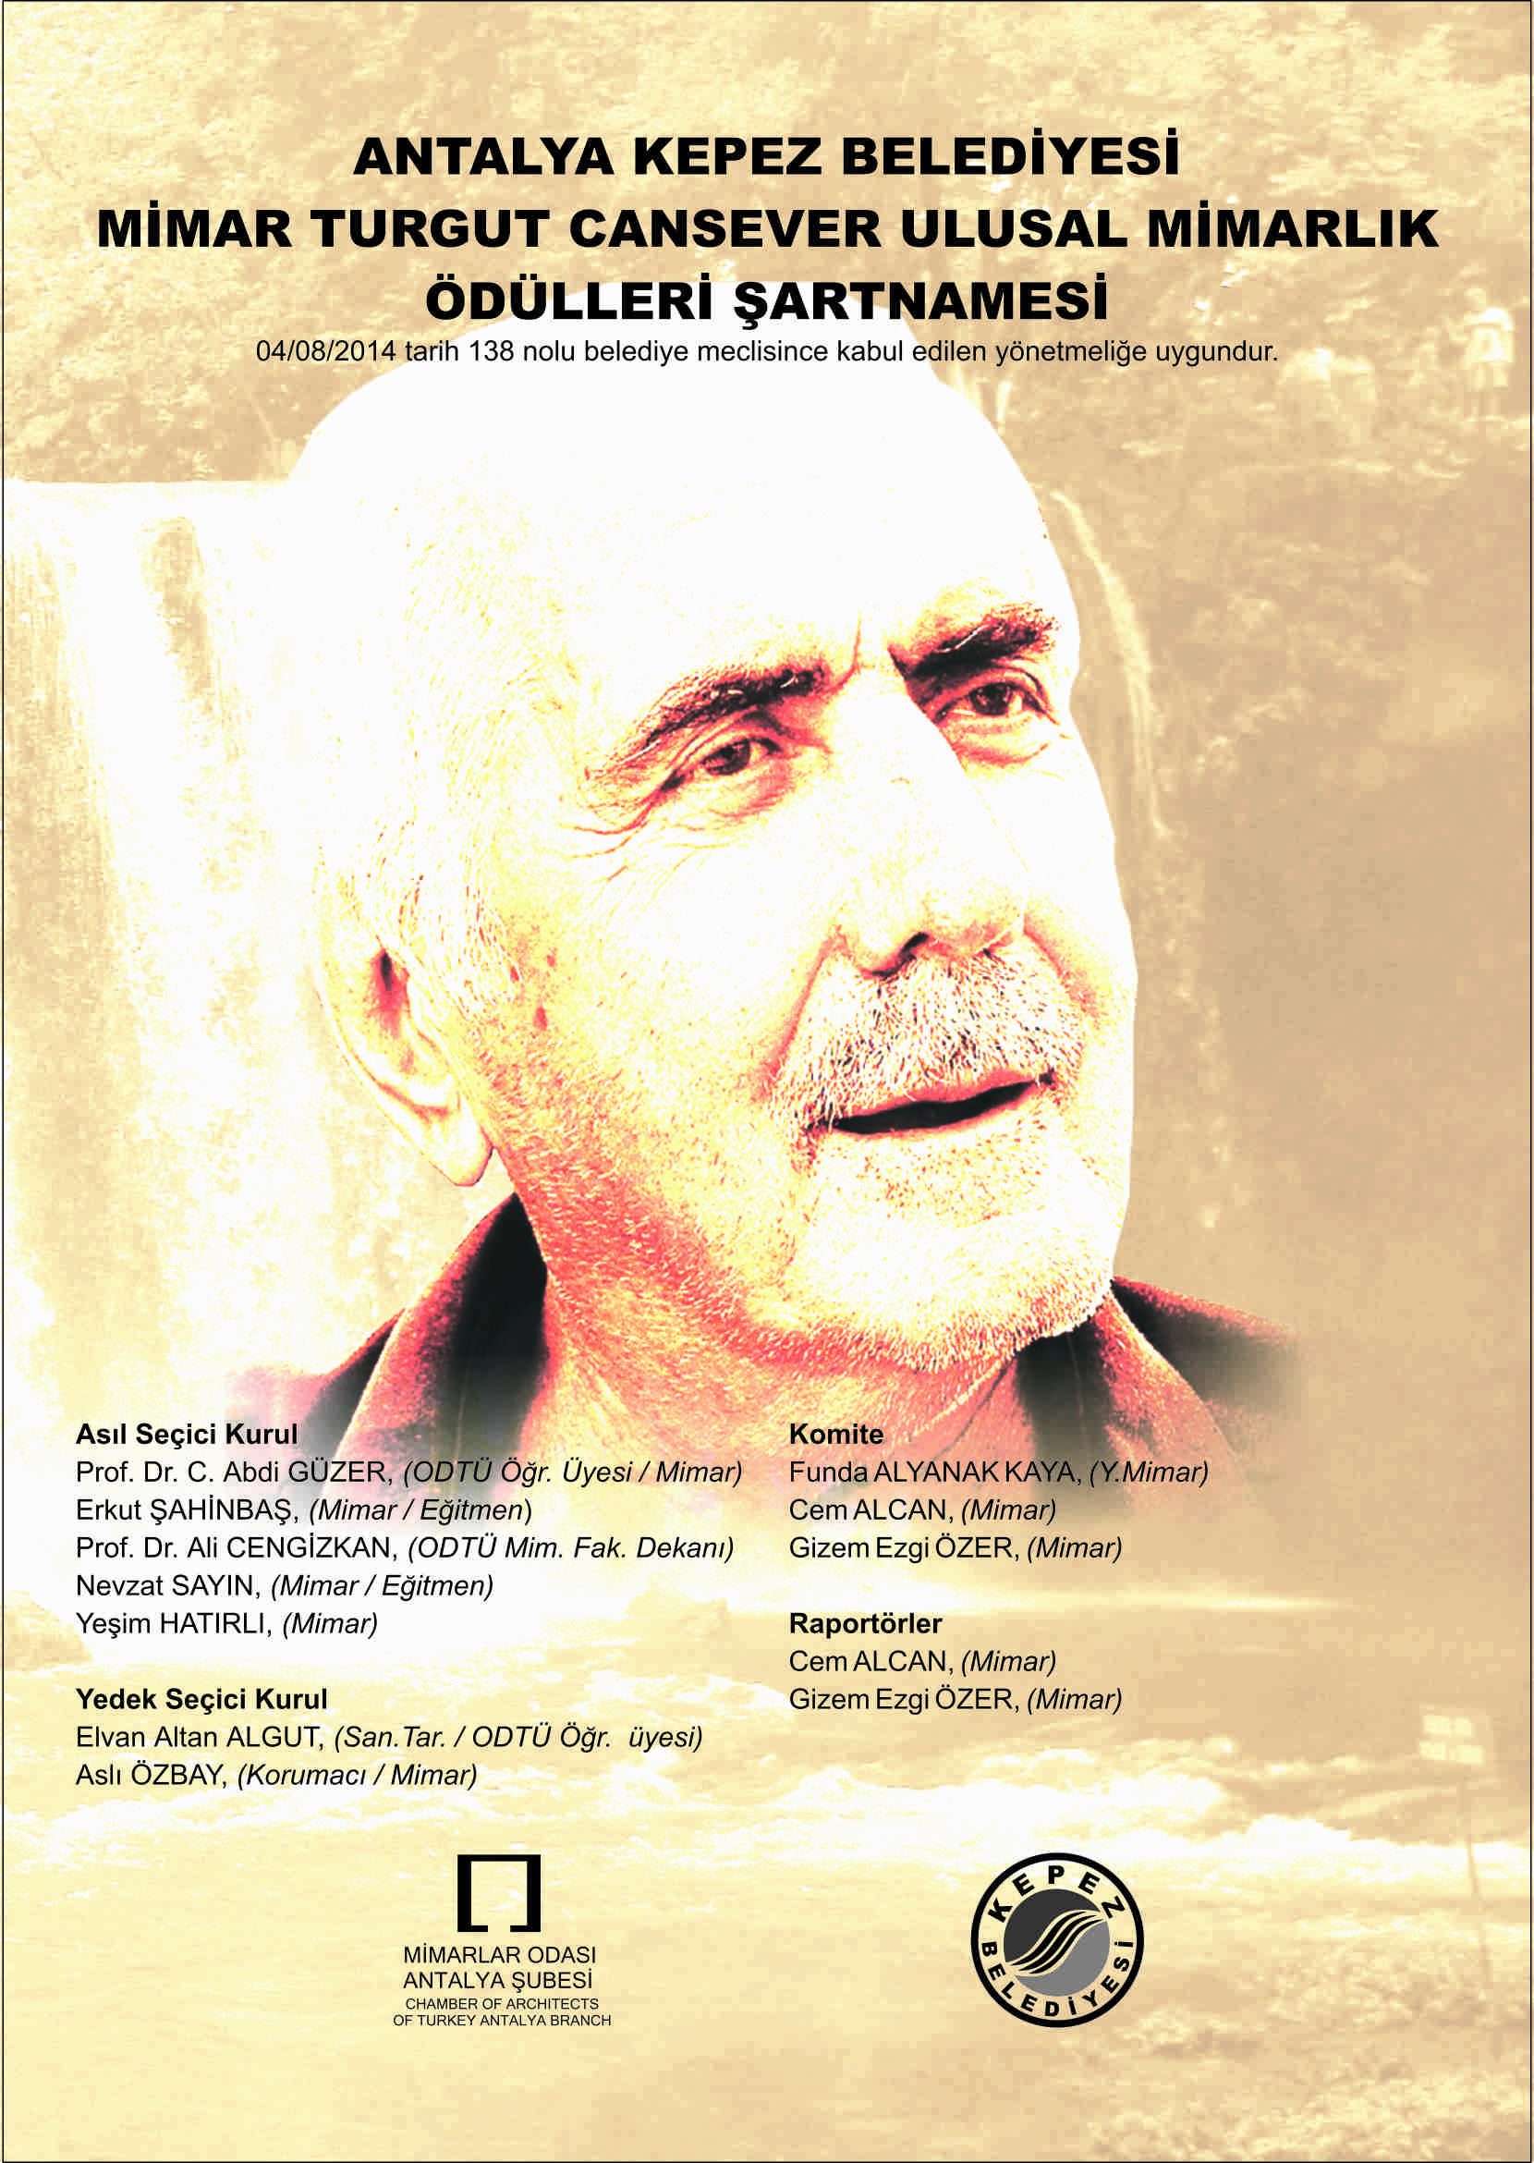
ANTALYA KEPEZ BELEDİYESİ
MİMAR TURGUT CANSEVER ULUSAL MİMARLIK ÖDÜLLERİ ŞARTNAMESİ

04/08/2014 tarih 138 nolu belediye meclisince kabul edilen yönetmeliğe uygundur.

Asıl Seçici Kurul
Prof. Dr. C. Abdi GÜZER, (Eleştirmen / / Mimar )
Nevzat SAYIN, (Mimar / Eğitmen)
Erkut ŞAHİNBAŞ, (Mimar / Eğitmen)
Prof. Dr. Ali CENGİZKAN, ( Eleştirmen)
Yeşim HATIRLI, (Mimar)

Yedek Seçici Kurul
Elvan Altan ALGUT, (Sanat Tarihçisi)
Aslı ÖZBAY, (Korumacı / Mimar)

Komite
Funda ALYANAK KAYA, Y.Mimar
Cem ALCAN, Mimar
Gizem Ezgi ÖZER, Mimar

Raportörler
Cem ALCAN, Mimar
Gizem Ezgi ÖZER, Mimar

Turgut CANSEVER, Y. Mimar
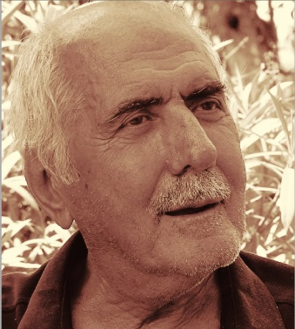
1920 yılında Antalya'da doğdu, ilkokulu Ankara ve Bursa'da okudu. İlkokul yıllarından sonra ailesi İstanbul'a taşınmıştı. Lise öğrenimini Galatasaray Lisesi'nde tamamladı.
Ressam olmak düşüncesiyle girdiği İstanbul Devlet Güzel Sanatlar Akademisi'nde Halil Dikmen’le, Mazhar Şevket İpşiroğlu’yla, Sedad Hakkı Eldem’le tanıştı. Mimarlık öğrenimi görmeye karar verdi. Sedad Hakkı Bey'in yardımcısı oldu. Mimarlık öğreniminden sonra sanat tarihi doktorası yapmaya yöneldi. 1946 yılında derslere başladı ve İslam Sanatı tarihi hocası Ernst Diez onu çok etkiledi. 1949’da yazdığı “Osmanlı ve Selçuklu Mimarisinde Sütun Başlıkları” adlı doktora tezi, Türkiye’de yapılan sanat tarihi doktora tezlerinin ilkidir. Tezi için 14 Anadolu şehrini ve 111 yapıyı ziyaret etti. Eser, 2010 yılında "Sonsuz Mekânın Peşinde: Selçuk ve Osmanlı Sanatında Sütun Başlıkları" adıyla yayımlandı.
Fransa'ya giderek bir süre Avrupa'yı dolaştı. İstanbul Üniversitesi Edebiyat Fakültesi'nden “Modern Mimarinin Sorunları” adlı 1960 tarihli tezi ile doçent ünvanını aldı.
Meslek hayatı
1949 yılında Sadullah Paşa Yalısı’nın restorasyonu gerçekleştiren Cansever, meslek yaşamının ilk önemli deneyimini de gerçekleştirmiş oldu. 1951'de ortağı Abdurrahman Hancı ile birlikte kurduğu ilk mimarlık bürosununda birlikte tasarladıkları Anadolu Kulübü Oteli, önemli eserleri arasında yer aldı. Karatepe Açık Hava Müzesi, Diyarbakır Koleji, ODTÜ Kampüsü yarışma projesi, Türk Tarih Kurumu binası 1950'li yıllarda tasarlanmış çalışmalardandır.
1952 yılında Nilüfer Hanım ile evlendi çiftin Hasan, Emine ve Feyza (1961) isimli çocukları oldu mimarlık mesleğini seçtiler.
Cansever 1958'de Beyazit Meydanı tasarımına başladı. Bu çalışma, onu kent, imar, koruma alanında mücadele vermeye yönlendirdi. Bu alanlarda kısa süreli pek çok görev aldı.
Aldığı görevlerin bazıları şunlardır:
- 1959-1960’ta kuruluşunda bulunduğu Marmara Bölgesi Planlama Teşkilatı Başkanlığı
- 1961’de İstanbul Belediyesi Planlama Müdürlüğü;
- 1974-1975’te Dünya Bankası İstanbul Metropol Planlama Projesi’ne başkanlık;
- 1974-1976 arasında Avrupa Konseyi Türk Delegasyonu Üyeliği;
- 1975-1980 arasında İstanbul Belediyesi’nde, 1979’da Ankara Belediyesi metropol planlama, yeni yerleşmeler, kent merkezleri ve koruma danışmanlığı.
Ödül aldığı yapılar:
- 1980'de aldığı iki Ağa Han Mimarlık Ödülü'nden birisini getirecek olan Ertegün Evi restorasyonu
- Türk Tarih Kurumu binası (1951-1967, Ankara, Ertur Yener ile birlikte gerçekleştirdiği) ve Ahmet Ertegün evi yenilemesi (1971-1973, Bodrum) ona 1980 yılında iki Ağa Han ödülü getirdi.
- 1992 yılında Bodrum'un 9 km. kuzeyindeki Mandalya Koyu'nda toplam 3 otel ve 500 evden oluşan; Emine Öğün, Mehmet Öğün ve Feyza Cansever ile gerçekleştirdiği Demir Evleri Projesi kendisine üçüncü Ağa Han Ödülü'nü getirdi.

Üç kez Ağa Han Mimarlık Ödülü almış dünyadaki tek mimar oldu.
1983'te Mekke Üniversitesi'nde eğitim programı hazırlık danışmanı olarak çalıştı. Aynı yıl, Ağa Han Mimarlık Ödülü Master Jürisi'nde görev aldı.

Cansever, doksanlı yıllarda yayım etkinliklerini sürdürdü. Pek çok makale yayımladı, yazı derlemelerini kitap haline getirdi. Anıtsal bir yapıt olan Mimar Sinan kitabını 2005 yılında yayımladı.
2007 yılında İstanbul'da, hakkında “Turgut Cansever: Mimar ve Düşünce Adamı” başlıklı sergi açıldı. Küratörlüğünü Uğur Tanyeli ile Atilla Yücel'in yaptığı sergi, Türkiye'de arşiv belgesi niteliğinde malzemeye dayanarak yapılmış ilk retrospektif mimar sergisidir.
Turgut Cansever, 22 Şubat 2009 günü İstanbul da vefat etti.
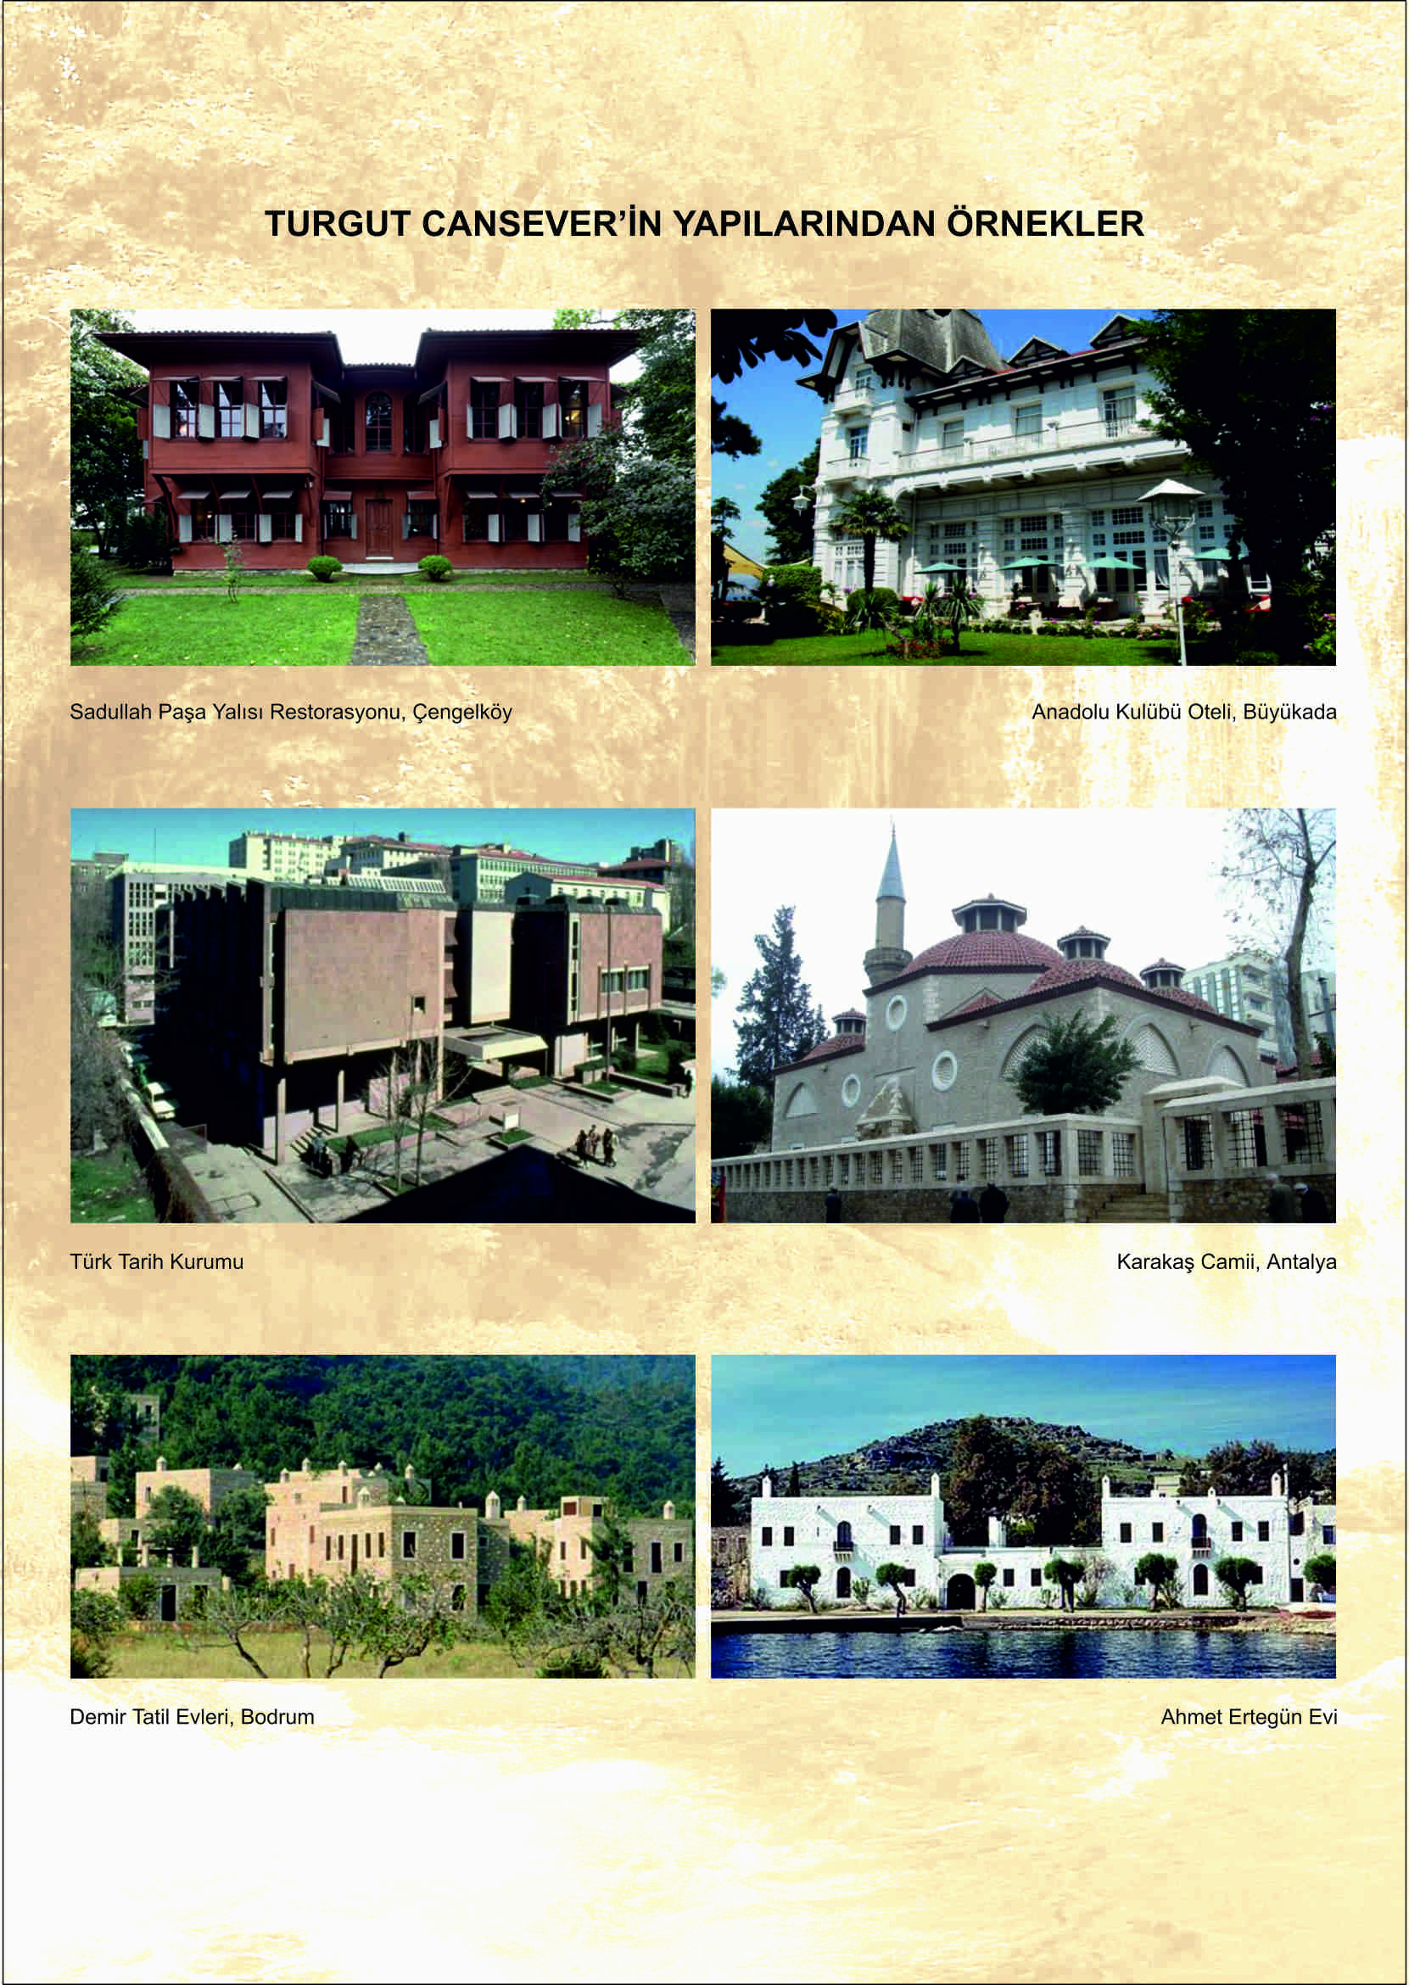
BAŞKANIN MESAJI
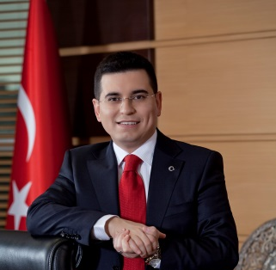
Y.MİMAR TURGUT CANSEVER’IN ANISINA
Y.Mimar Turgut Cansever, 1920 yılında Antalya’da dünyaya gelmiştir. Kentimizin tarihinde yer almakta olan, kendi alanında ortaya koyduğu Eserleri ve düşünceleri ile çok önemli bir değerimizdir.Sanat Tarihine ve Mimariye olan ilgisini ileri boyutlara taşımış, çalışmalarında Kültürel-Tarihi mirasımıza yoğunlaşmıştır. 1949 yılında “Osmanlı ve Selçuklu Mimarisinde Sütun Başlıkları” adlı doktora Tezi ülkemizde bu alanda hazırlanan ilk Doktora tezidir. Bu çalışması için 14 Anadolu şehrini ziyaret etmiş ve 111 yapıyı incelemiştir. Bu eser 2010 yılında “Sonsuz Mekanın Peşinde; Selçuk ve Osmanlı Sanatında Sütun Başlıkları” adıyla Kitap olarak yayınlandı. 1951 yılında kendi Mimarlık Bürosunu kurdu. Ortaya koyduğu eserler ve çalışmaları neticesinde, Üç kez Ağa Han Mimarlık ödülü almış tek Mimar’dır. Anıtsal bir yapıt olan “Mimar Sinan” kitabını 2005 yılında yayımladı.
O, yayınlamış olduğu “Şehir ve Mimari”,”Ev ve Şehir”, ”Şehir ve Mimari Üzerine Düşünceler” ve “İstanbul’u Anlamak” gibi Eserleriyle Kentleşme olgusuna dair çok kıymetli tesbitler yapmış ve ortaya bir Kentleşme Vizyonu koymuştur. 1999 Marmara Depreminin ardından “İstanbul Deprem Çalışma Grubunu oluşturmuş ve “Depreme Karşı Yeni Şehir Üretimi “ Projesini hayata geçirmiştir. Bu yönüyle de Ülkemizdeki deprem gerçeğini kavramış ve bu gerçeklik ışığında çalışmaların sürmesi gereğine örnek Teşkil etmiştir.
O, Şehirlerin kurulması sürecini salt Betonlaşma olarak görmemiş, yapıların ve Şehirlerin insanın mutlu ve huzurlu biçimde yaşayacağı mekanlar olarak tasarlanmasını örnekleriyle ortaya koymuştur.Bilge Mimar olarak anılan, Turgut Cansever 22 Şubat 2009 günü İstanbul’da vefat etmiştir.
Bilge Mimarın anısını yaşatmak amacıyla Kepez Belediye Meclisince kentimizin önemli Caddelerinden birisine O’nun ismi verilmiştir. Tarih boyunca, Belediye İdareleri kentlerin şekillenmesinde ve vatandaşların gündelik yaşamını rahatça sürdürmesinde en önemli görevi üstlenmiştir. Bilge Mimar da gerek Şehirciliğe yönelik çalışmalarıyla, gerekse Fikirleriyle Kentleşmenin kilometre taşlarını ortaya koymaya çalışmıştır. Biz Yerel İdareciler ve bu alanda çalışma yapan herkes için Onun fikirleri adeta bir Kutup yıldızı gibi Kılavuz olmakta ve Yolumuzu her daim aydınlatmaktadır.
Kepez Belediyesi ve Mimarlar Odası Antalya Şubesi işbirliğinde düzenleyeceğimiz "Ulusal Y.Mimar Turgut CANSEVER Mimarlık ödülleri" vesilesiyle, yeni yetişecek Mimarları, yeni Eserler ortaya koyacak Meslek Mensuplarını teşvik etmek amaçlanmıştır.
Antalya ilimizin yıllardır en hızlı gelişen ve yıllık bazda 2000 adetleri bulan Ruhsatlı yapılaşmanın gerçekleştiği ilçemizden hareketle; Ülkemizdeki Mimarlık ve yapı sektöründeki faaliyetlerin tanıtılması, özendirilmesi, ödüllendirilmesi, Mimarlığın ve Kentleşmeye olan katkısının kamuoyunun gündemine taşınması, Mimarlık ürünlerinin belgelendirilmesi, kullanıcılarının ve Yüklenicilerin bilinçlendirilmesi, Güzel Sanatların teşvik edilmesi amacıyla bu ortak çalışma ortaya konulmuştur.
Ülkemizin yetiştirdiği önemli değerlerden olan Bilge Mimar Turgut CANSEVER’in aziz hatırasını yaşatmak, Yeni yetişen Meslek mensuplarına da bugüne kadar önemli eserler bırakan bir değere dikkat çekmek ve Genç kuşaklara örnek olabilecek bu Düşünce adamını takdim etmeyi amaçladık.

Selam ve Saygılarımızla,
Av. Hakan TÜTÜNCÜ / Kepez Belediye Başkanı.
ŞARTNAME
KONU

Kepez Belediyesi adına Mimarlar Odası Antalya Şubesi koordinasyonunda Y. Mimar Turgut Cansever’in anısına, ülkemizdeki mimarlık ve yapı sektöründeki faaliyetlerin tanıtılması, özendirilmesi, ödüllendirilmesi, mimarlığın ve uyumlu kentleşmeye katkısının kamuoyunun gündeminde bulundurulması, mimarlık ürünlerinin belgelendirilmesi, kullanıcıların ve yüklenicilerin bilinçlendirilmesi, güzel sanatların teşvik edilmesi amacıyla, Ulusal Mimar Turgut Cansever Mimarlık Ödülleri verilir.

KAPSAM
Her yıl Şubat ayı içinde, bir yıl proje bir yıl yapı dalında olmak üzere “Turgut Cansever Mimarlık Sergisi” düzenlenir ve Turgut CANSEVER’in ölüm günü olan 22 Şubat günü “Mimar Turgut Cansever Mimarlık Ödülleri” verilir.

DAYANAK

5393 sayılı Belediye Kanunu

VERİLECEK ÖDÜLLER

Mimari Proje Dalı: 2015 yılında Mimari proje dalında ödüller verilecektir.

Uygulamaya geçilmemiş, inşaat halindeki veya gerçekleşmek amacıyla tasarlanmış projelerin mimar(lar)ına verilir. Bu dalda ödüllendirilmek için sergiye katılmak esastır. Seçici Kurul sergiye katılan projeler içinde 2 tanesine başarı ödülü ve 1 tanesine Turgut CANSEVER Büyük Ödülü verir. Verilen ödüllerin 1 adedi önceden belirlenen bir konu üzerine verilebilir. Bu dalda 3 ödül vermek zorunludur.

Dönüşümlü olarak yapı ve proje dallarında verilecek olan Turgut Cansever Mimarlık Ödülleri 2015 yılında proje dalında verilecektir. 2015 yılı proje konusu “tek, bağımsız konut” olarak belirlenmiştir. 3 ödülden en az bir tanesi “tek, bağımsız konut” projelerine yönelik olarak değerlendirilecektir. Ancak ödüle henüz inşaatı tamamlanmamış ya da uygulanmak üzere tasarlanıp çeşitli nedenlerle gerçekleşmemiş farklı ölçek ve konulardaki projelerle de başvurulabilir. Proje değerlendirmelerinde özgünlük, bağlam ve ölçek duyarlılığı, çevresel ve kültürel sürdürülebilirlik, malzeme ve detay incelmişliği, araştırmaya dayalı proje geliştirme gibi kriterler esas alınacaktır.

SEÇİCİ KURUL ÇALIŞMALARI VE DEĞERLENDİRME

Seçici Kurul, değerlendirme süreci ve kriterlerini kendisi saptar. Değerlendirmeyi yapar ve bunu bir rapor ile açıklar ve proje sunumu dallarındaki başarı ödülleri sergiye katılan çalışmaların değerlendirilmesi sonucu verilir.

SERGİ VE KATILMA ESASLARI

Bir yıl proje bir yıl yapı dalında olmak üzere her yıl bir sergi düzenlenir. Sergiye katılma ve aday gösterme koşulları, Turgut Cansever Mimarlık Ödülleri Komitesi’nce saptanır ve duyurulur. Sergi, ilk olarak Antalya'da açılır.

GENEL İLKELER

- Sergiye ve ödüllere adaylık için Mimarlar Odası’na kayıtlı ve üyeliği devam eden her mimar, yanı sıra ilgili kamu kuruluşları, kurumlar, şirketler, bireysel veya ekip olarak katılabilir.
- Şirket ya da kurum adına katılan çalışmalarda mimar(lar)ın isminin belirtilmesi zorunludur.
- Etkinliğe katılabilmek için, müellif(ler)in Mimarlar Odası üyesi olması zorunludur.
- Sergiye katılan bir eser, aynı kategoride bir başka dönem tekrar katılamaz.
- Sergiye katılacak ve aday olacak eserler, Sekreterya’ya teslim edildikten sonra geri çekilemez; teslim edilen çalışmaların katalogda yayımlanması kabul edilmiş sayılır.
- Etkinliğe katılan eserlerin Mimarlar Odası mesleki denetiminin yapılmış olması gerekir.
- Yurt dışında uygulanan projelerin katılımı için Mimarlar Odası mesleki denetim şartı aranmaz.

ÖDÜLLER

- 2015 yılı için;
Büyük Ödül 20.000 TL
2 adet Başarı Ödülü 10.000’er TL.’dir.

ADAY GÖSTERME VEYA KATILMA YÖNTEMİ

Mimarlar kendilerini aday gösterebilecekleri gibi başka mimar ve projeleri de gerekçelerini açıklayarak ve aday gösterme formunu doldurarak aday gösterebilir, Mimar Turgut Cansever Mimarlık Ödülleri Komitesi Sekreterya’sına başvurabilirler.

ÖDÜLLENDİRME DIŞI KATILIM

Seçici Kurul ve Komite üyeleri sergiye sadece ödüllendirme dışı katılabilirler; ödüle aday gösterilemez ve ödül alamazlar.

SONUÇLARIN DUYURULMASI VE YAYIMLANMASI

Turgut Cansever Mimarlık Sergisi’nin açılış günü tüm mimarlık kesimlerine ve kamuoyuna basın ve yayın organları ile duyurulur. Serginin açılış günü ödül töreni yapılır ve ödül sahiplerine plaket, Seçici Kurul üyelerine ise hizmet plaketi verilir. Ödüllendirilen yapılara plaket çakılır. Sergi, oluşturulan program çerçevesinde yurtiçinde ve yurtdışında çeşitli kentlerde açılır.

Sergiye katılan eserler içinde Seçici Kurul tarafından değerlendirilerek yayın için yeterli görülen çalışmaların ve Seçici Kurul raporunun yer alacağı katalog, katılımcılara ücretsiz olarak gönderilir. İngilizce ve Türkçe hazırlanan katalog, ülkemizdeki ve diğer ülkelerdeki belediyelere ve meslek örgütlerine, ulusal ve uluslararası kütüphanelere, üniversitelere ve mesleki dergilere ulaştırılır.

Etkinliğe katılan tüm katılımcılar bu şartnameyi aynen kabul etmiş sayılır.

TAKVİM
- 30 Ocak 2015 : Son Katılım Tarihi
Panolar, CD,DVD ve rapor, tek ambalaj içerisinde 30 Ocak 2015 günü, saat 17:30’a kadar imza karşılığı elden veya 30 Ocak 2015 günü saat 17:30’dan sonra teslim edilmemek üzere kargo ile Mimarlar Odası Antalya Şubesi’ne gönderilecektir. Kargo makbuzu 0 242 237 58 20 nolu faxa veya info@antmimod.org.tr mail adresine 30 Ocak 2015 günü saat 17:30’a kadar ulaştırılacaktır. Kargo ile gelen projelerden; 03 Şubat 2015 günü saat 17:30’dan sonra gelen projeler değerlendirmeye alınmayacaktır.
- 06 Şubat 2015: Jüri Toplantısı
- 22 Şubat 2015: Ödül Töreni ve Sergi Açılışı

BİLGİ VE İLETİŞİM
Mimarlar Odası Antalya Şubesi - Cem ALCAN, Mimar
Meltem Mah. 3808 Sokak No: 16 Antalya
Tel: 0 242 237 86 92 - Fax: 0 242 237 58 20
Web: www.antmimod.org.tr - Mail: info@antmimod.org.tr

